Вариант 18 Хомутский А. ПИ3-2

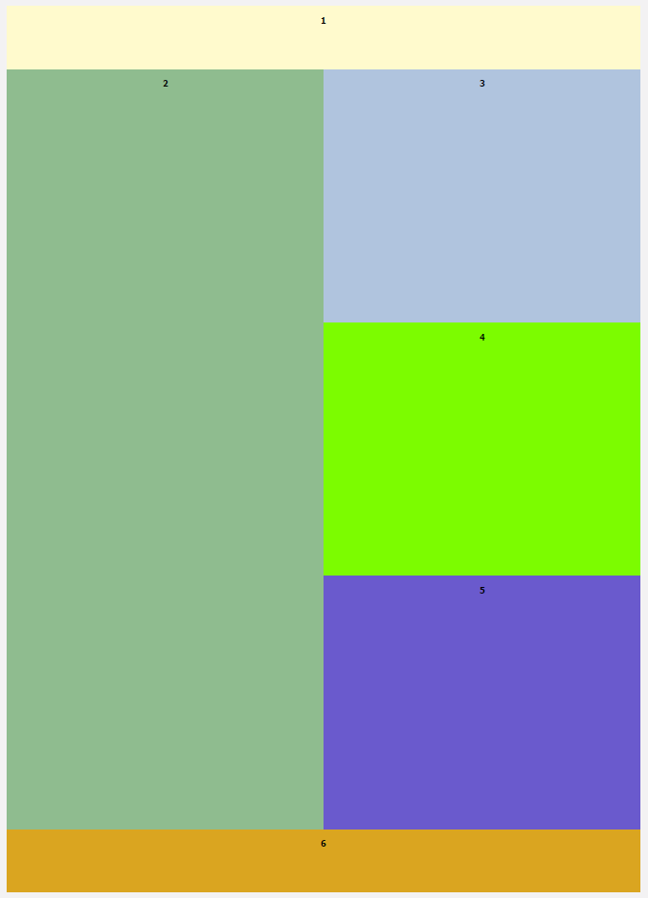

Тема: информационный портал.

|  |  |
| --- | --- |
| **Область** | **Содержание** |
| 1 | Список гиперссылок |
| 2 | Текст, таблица, 2 формы: с выбором и форма ввода текста |
| 3-5 | Изображения |
| 6 | Гиперссылка на «Описание проекта» |

Область «контейнер» задает форму для вывода содержимого страницы и имеет ширину 1400 пикселей и высоту 1100 пикселей. Поверх этой области расположены области 1-6.

Область 1 со списком гиперссылок имеет ширину в 100% от ширины «контейнера» и высоту в 10% от высоты «контейнера».

Область 2 - область с шириной в 50% от ширины «контейнера» и высотой в 150% от высоты «контейнера».

Области 3-5, содержащие изображения имеют ширину в 50% от ширины «контейнера» и высоту в 50% от высоты «контейнера».

Области 6 с гиперссылкой на описание проекта - область с шириной в 100% от ширины «контейнера» и высотой в 10% от высоты «контейнера».

Цвет фона для области 1 и 6 - #c6caeb.

Цвет фона для областей 2-5 - #d3d7fa.

Список элементов из таблицы: 54 7 3 41 63 5 73 35 64 80

Список атрибутов из таблицы: 55 142 98 2 16 48 86 127 149 108